Краевое государственное образовательное бюджетное учреждение
начального профессионального образования
«Профессиональное училище №29»
г. Спасск - Дальний

Методическая разработка бинарного урока
по истории и литературе
Тема по истории: Хозяйственное освоение и общественная жизнь населения ДВ и Приморья в конце XIX начале XX века.
Тема по литературе: Арсеньев В.К. Жизнь и творчество.

Преподаватели: Лещенко В.П., Адамова А.В

Пояснительная записка.

Предлагаемый материал урока, включая презентацию, может быть использован как полностью, так и фрагментарно в рамках предмета истории и литературы, как региональный компонент. Можно использовать как на уроках, так и во время внеклассных мероприятий. Данный урок проводился в музее истории г. Спасска – Дальнего им Береговой, что придало ему особый колорит, но это не является обязательным условием проведения. Привлечение театральных элементов (т.е. выступление учащихся в стилизованных костюмах) способствует повышению интереса к теме урока.
Предварительная подготовка:
- Подготовка учащимися сообщений «Особенности переселенческой политики на ДВ»;
- Работа с источниками по теме «Спасский район и особенности его заселения»;
- Подготовка презентации.

Тип урока: урок сообщения новых знаний.
Цели:
- Сообщить знания по теме.
- Показать значение расширения территории Российского государства на восток в XIX – начале XX веков.
- Ознакомить учащихся с основными вехами биографии, исследовательской деятельностью, литературным творчеством В.К. Арсеньева.
- Способствовать развитию познавательных интересов учащихся, развивать навыки исследовательской деятельности.
- Создать условия для развития речи, памяти, внимания, мышления.
План:
Введение
- Этапы переселенческой политики.
- Особенности переселенческой политики в начале XX века.
- Особенности развития сельского хозяйства и промышленности в регионе.
- Арсеньев В.К. Жизнь и творчество.
- Особенности заселения Спасских земель.
Заключение.

Оборудование:
- Стенды зала музея «Хозяйственное освоение Дальнего Востока в конце XIX начале XX века».
- Компьютер, мультимедийный проектор.
- Презентация по теме.

Вводная часть.
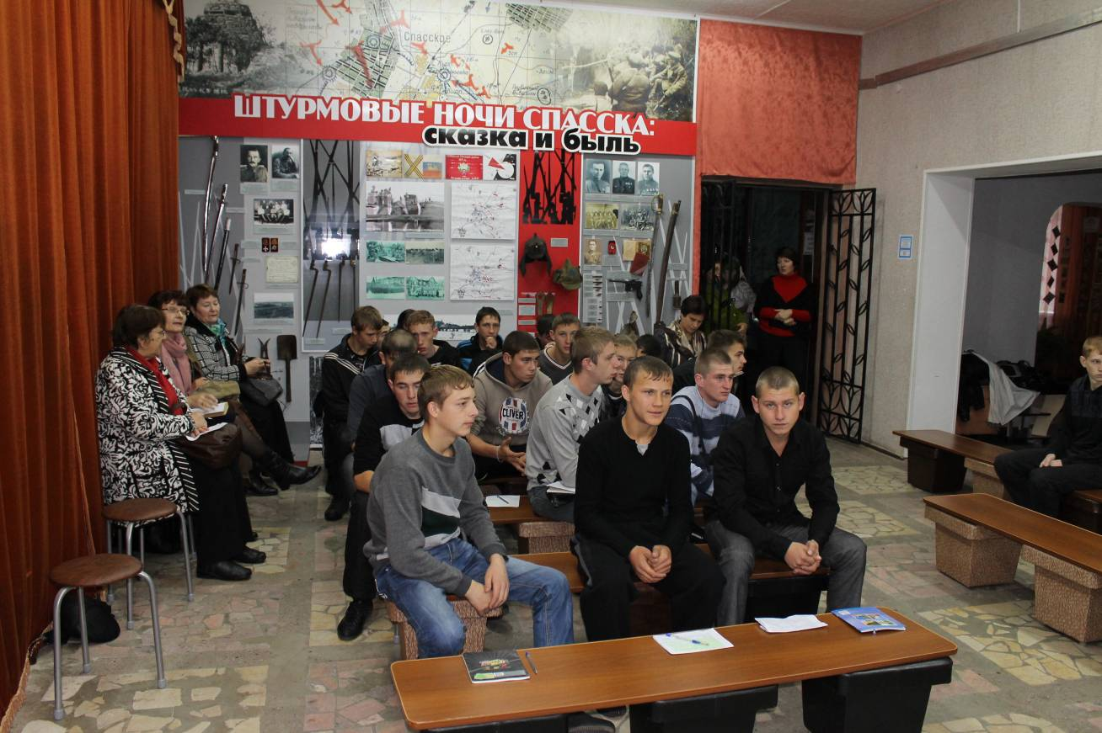
Учитель истории:
(Слайд №1) Мы сегодня собрались в этом музее, где сами стены дышат историей, чтобы поговорить об освоении земли на которой живем мы с вами. История человечества – это Великая книга. И некоторые ее страницы писались здесь на Дальнем Востоке.
Учитель литературы:
Сегодня у нас необычный урок – урок в котором объединены две темы – тема по истории «Хозяйственное освоение и общественная жизнь Дальнего Востока и Приморья в конце XIX начале XX века» и тема по литературе – «: Арсеньев В.К. Жизнь и творчество».
Учитель истории:
История всегда волнует. Такова ее особенность. И всегда интересно знать прошлое земли, на которой ты живешь. Но как часто мы проходим мимо большого, красивого и значительного только потому, что это рядом, вокруг нас, и мы к этому привыкли и не всегда можем должным образом оценить. Совсем недавно исполнилось 75 лет со дня основания Приморского края и именно этой дате мы посвящаем сегодняшнюю нашу встречу.
Может быть, сегодняшняя наша встреча поможет вам за привычным и обыденным, увидеть необыкновенное, ведь история Дальнего Востока – это глубочайшие корни, которые питают ныне живущие поколения живительной непреходящей силой познания.
Данная тема рассматривается, как в истории, так и в географии и литературе, а главное может показать вам насколько интересна и самобытна земля, на которой вы живете.

Учитель литературы:

Вы понять этот край торопитесь.
Вы пройдитесь рассветной межой,
Встретит дуб вас раскидистый – витязь
С первородной славянской душой.
И взлетит солнцеликая птица,
И укажет она с высоты:
Где воды родниковой напиться,
Где послаще малины кусты;
Где кедровник ветра прячет в иглы,
Где руды неотысканный клад
Сторожат уссурийские тигры,
Где орланы добычу когтят;
Где соседствуют люди и звери,
Где свирепа порой и темна,
В пограничный незыблемый берег
Штормовая грохочет волна.

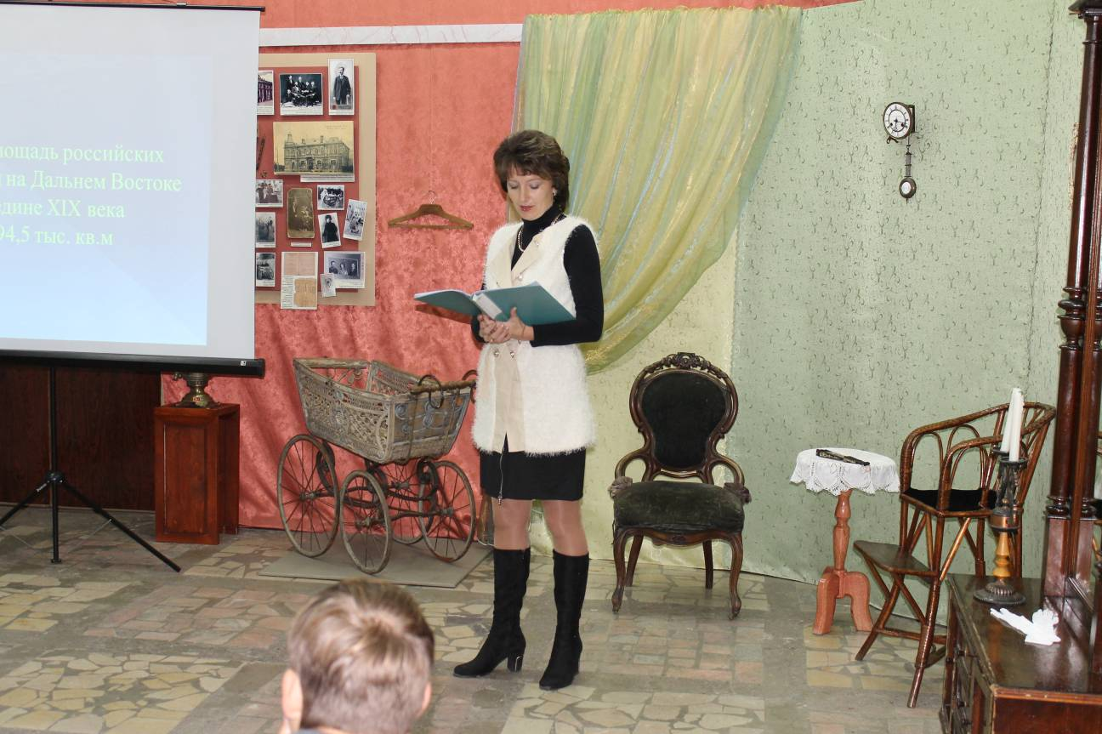 Учитель истории:
В XIX веке по размерам территории и численности населения Россия значительно отличалась от Русского государства начала предыдущего столетия. В её состав вошли Финляндия, Бесарабия, почти весь Кавказ, большая часть Казахстана и современная территория Приморского края. (Слайд № 2)
Реформаторская направленность правительственной политики во второй половине XIX века слабо коснулось дальневосточной окраины. (Слайд №3)Общая площадь российских территорий на Дальнем Востоке составляла в середине XIX века 3894,5 тыс. кв. километров. Здесь проживало 401,5 тыс. человек. В течение второй половины XIX века число жителей увеличилось в 2,5 раза и составило к 1897 году более 1млн. человек. (Слайд №4) Плотность же населения оставалась самой низкой в стране – менее 1 человека на 1кв. километр. Небольшим было число городских жителей. Население росло, прежде всего, во второй половине XIX века за счет переселенцев. Целенаправленная переселенческая политика обуславливалась как внутренними потребностями, так и необходимостью укрепления обороноспособности российских рубежей на Тихом океане. (Слайд №5)
Переселенческое движение на Дальний Восток во второй половине XIX начале XX века прошло три этапа:
- 1861 – 1881 гг. – сухопутное переселение.
- 1882 – 1900 гг. – переселение морским путем.
- 1901 – 1917 гг. – переселение по Транссибирской магистрали.
Переселение осуществлялось в двух видах: принудительном и добровольном. Принудительный способ включал передвижение воинских команд по приказу, отправку казаков по жребию, направление крестьян за счет рекрутов, административное водворение государственных крестьян, ссылку каторжан. Добровольным принято считать переселение желающих поселиться на новых землях.
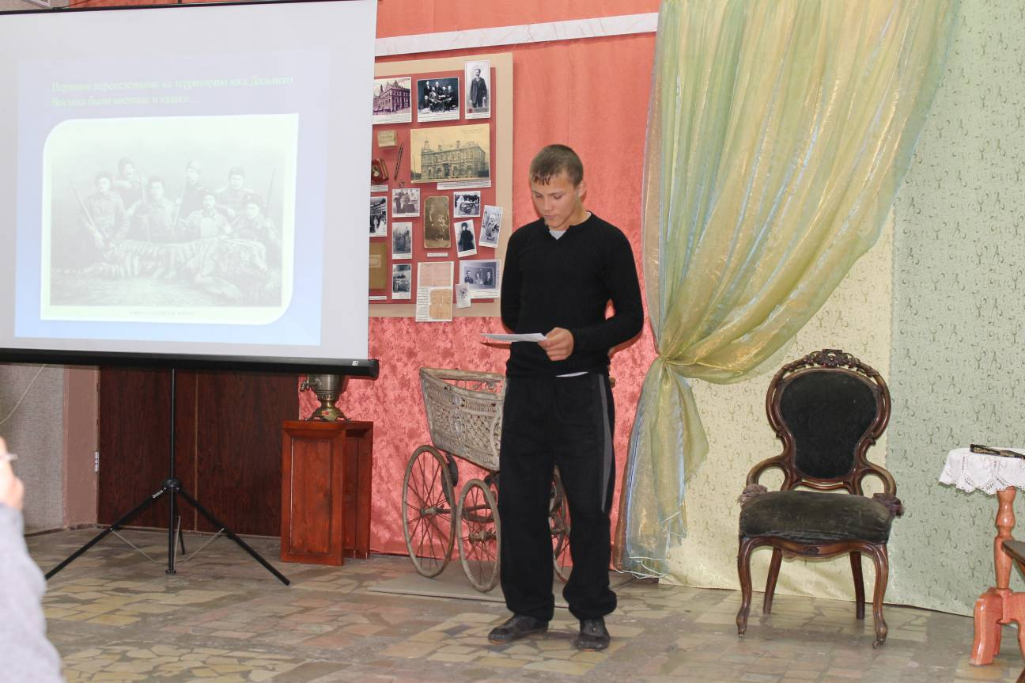Сообщение учащегося Тихомиров Е.
С включение Уссурийского края в состав Российской империи после подписания Пекинского договора в 1860 году, началось его активное освоение. (Слайд № 6)
Первыми переселенцами на территории юга Дальнего Востока были военные и казаки. Казачеству отводилась двойная роль: на них возлагалось, как хозяйственное освоение новых земель, так и их защита. Первые казачьи поселки возникли по реке Уссури – Верхнее – Михайловский, Графский, Ильинский и др.
(Слайд №7) С 1855 по 1862 гг. на реке Уссури было основано 29 станиц и поселков. Затем казачьи поселения стали появляться на юге Приморья, в 1859 году возникли военные посты – Турий Рог на берегу озера Ханка и в бухте Св. Ольги. В 1860 году солдаты 3-го линейного батальона образовали посты в бухте Новгородской, на территории современных пос. Раздольное и Угловое. А 20 июня (2 июля) 1860 года на военном транспорте «Манджур», под командованием А.К. Шефнера, в бухту Золотой Рог были доставлены солдаты 3-ей роты 4-го линейного батальона, основавшие военный пост Владивосток. Возглавлял команду Н.В. Комаров.
(Слайд № 8) Созданный сначала в чисто стратегических целях Владивосток стал вскоре быстро развиваться как порт. В 1871 году сюда из Николаевска-на-Амуре была переведена главная база Сибирской военной флотилии. В 1880 году Владивосток был объявлен городом.
Учитель истории:
Самым массовым во второй половине XIX века было крестьянское переселение. Этот процесс стимулировался отменой крепостного права, крестьянским малоземельем в центре страны, большими площадями свободных земель и угодий на юге Дальнего Востока, отсутствием здесь помещичьего землевладения.
(Слайд №9) В 1861 году российское правительство встало на путь государственного поощрения переселения в Амурскую и Приморскую области: согласно обнародованному 26 марта закону эти территории были объявлены открытыми для заселения крестьянами, не имеющими земли, и предприимчивыми людьми всех сословий, желающими переселиться за свой счет.
Переселенцам отводился в бесплатное пользование участок земли до 100 десятин (109 га)
На каждое семейство, они навсегда освобождались от подушной подати и на 10 лет – от рекрутской повинности; за плату (3 рубля за десятину) поселенцы могли дополнительно приобретать землю в частную собственность; в крае была введена беспошлинная торговля и т. д.
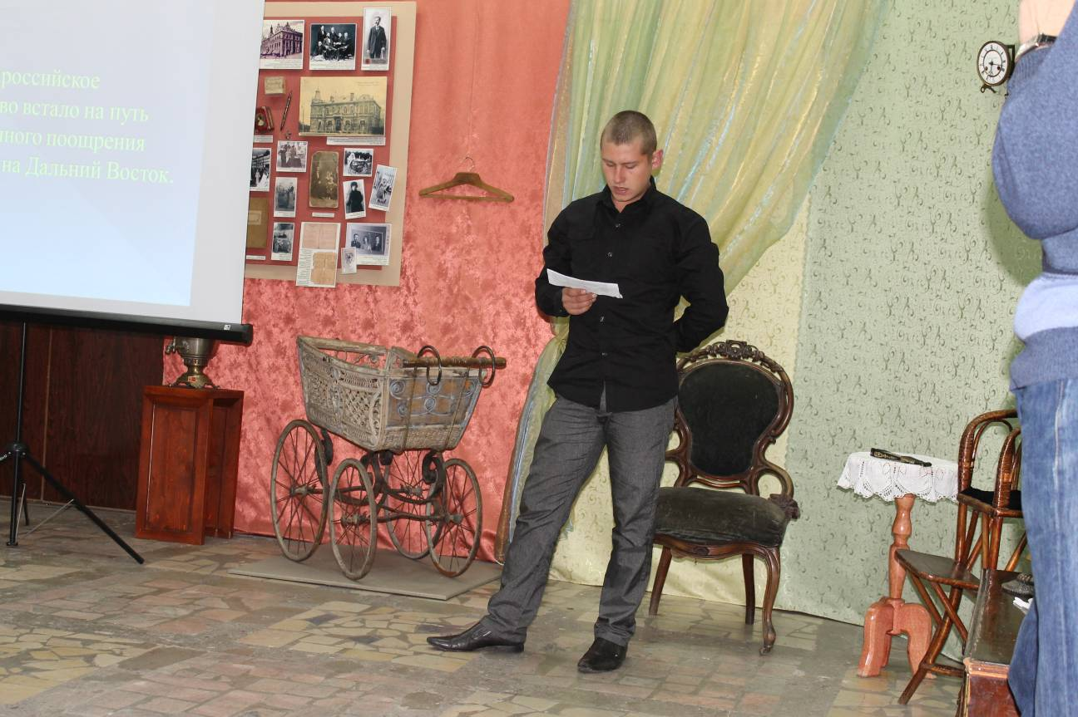Сообщение учащегося Нечесов М.
В 1861 – 1881 году на дальневосточную окраину прибыло 11,8 тыс. крестьян, в том числе в южное Приморье – примерно 3,7 тыс. человек. В этот период в переселении на Дальний Восток участвовали в основном крестьяне из губерний Черноземного центра, Среднего Поволжья, Сибири и лишь отчасти Украины.
В 1880 году рейсом парохода «Москва» было открыто сообщение между Одессой и Владивостоком. (Слайд № 10) С 1881 года Добровольный флот стал осуществлять доставку переселенцев морем. Время пребывания в пути сократилось с 2-3 лет до 2-х месяцев. Причем не менее 250 семей ежегодно переселялись за счет казны. Для вновь прибывших был установлен денежный залог в 600 рублей для обзаведения крестьянским хозяйством.
(Слайд №11) В период с 1897-1900гг. пароходами Добровольного флота было перевезено 179 тыс. человек. Параллельно с крестьянским переселением из европейской России шел процесс неземледельческой колонизации в основном за счет ремесленников, рабочих – отходников, каторжан и ссыльных. В конце века начинает практиковаться массовое контрактирование квалифицированных рабочих из европейской части России на строительство железной дороги, во Владивостокский порт и т. д.
На ДВ, с его концентрацией войск, ежегодно увольнялись в запас тысячи солдат и матросов. В 1893 году был принят закон, предоставлявший им ряд льгот. Уже через 4 года в Приамурском генерал губернаторстве насчитывалось более 15 тысяч уволенных в запас и оставшихся здесь на постоянное место жительства.
Царская администрация рассматривала каторгу и ссылку как еще одну форму колонизации. В 1900 году в Приморской области проживало более 35 тысяч ссыльных, из них во Владивостоке – 4 тыс.
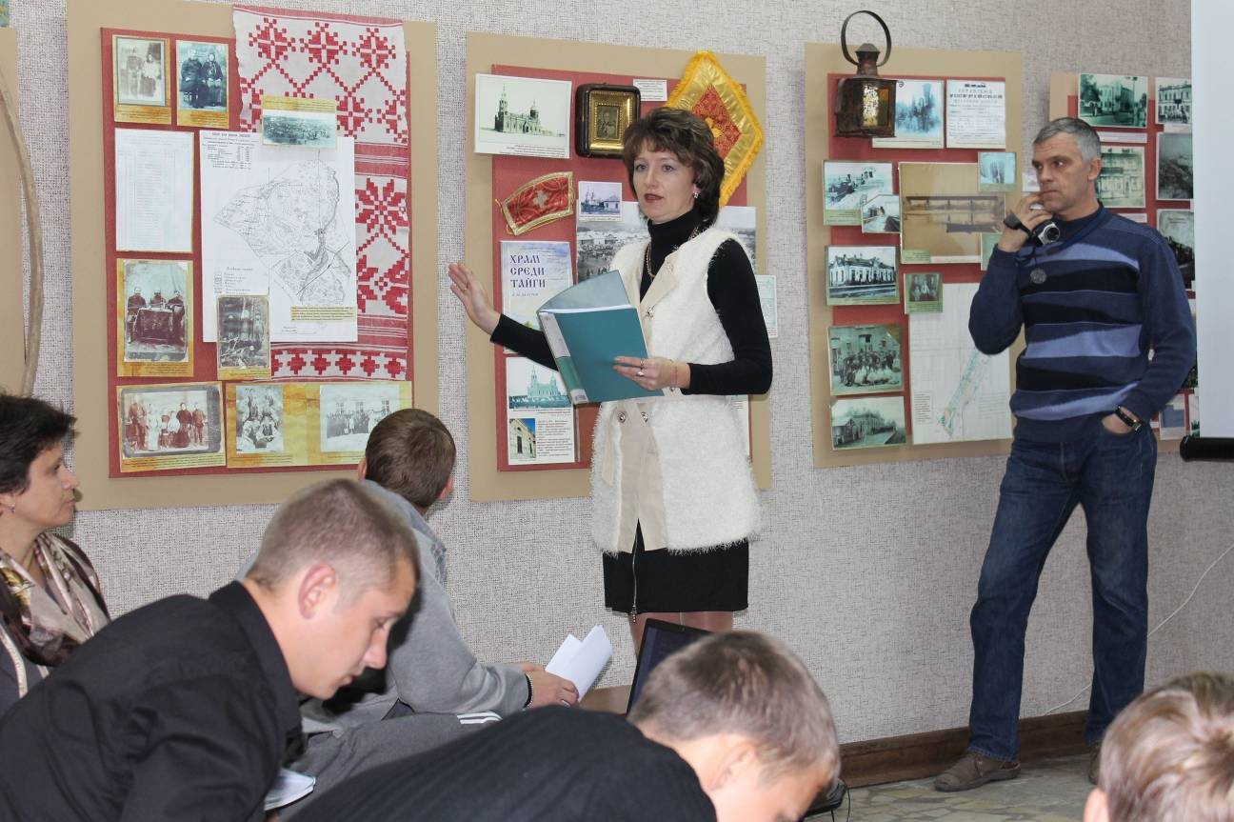Учитель истории (Слайд № 12)
Важное значение для ускорения заселения и хозяйственного освоения ДВ имело строительство Транссибирской магистрали.
Великий сибирский железнодорожный путь связал Сибирь, ДВ с европейской частью России. Строительство железной дороги было начато в 1891 году одновременно с двух сторон – от Челябинска и Владивостока.
В 1900 г. Перевозка крестьян морем была прекращена, однако приток переселенцев не только не уменьшился, напротив продолжал расти: (Слайд №13) за 1900 – 1903 гг. в Приморье переселилось 37,6 тыс. крестьян – больше, чем за предыдущее десятилетие. В дальнейшем переселение разворачивалось в зависимости от ввода в действие новых участков Транссиба. Сквозное железнодорожное сообщение от Челябинска до Владивостока было открыто в 1916 году после окончания строительства Амурской железной дороги.
Однако Транссиб был важен для страны не только в плане переселения на восток. Эта дорога имела огромное экономическое, политическое и стратегическое значение.
В начале XX века в связи с увеличившимся потоком переселенцев, были установлены новые правила переселения. По ним с 1 января 1901 года вместо 100-десятинного семейного надела переселенцы получали на каждую душу мужского пола бесплатно не свыше 15 десятин земли, при этом сохранялось право неограниченной покупки земли по очень низкой стоимости. Все это привело к тому, что дальневосточное крестьянство стало собственником значительных земельных угодий.
(Слайд № 14) Особенностью заселения Южно – Уссурийского края было активное формирование городского населения, которое с конца XIX века шло более высокими темпами, чем сельское.
Особенностью формирования населения на ДВ, как и на других колонизуемых окраинах, было неблагоприятное соотношение полов: по данным переписи 1897 года доля женщин составляла в Приморье всего 28,4. В начале XX века были предприняты меры по снижению «желтой» миграции, в результате удельный вес иностранцев, подавляющее большинство которых составляли китайцы и корейцы, снизился.
В 1909 году Столыпин формирует Комитет по переселению на Дальний Восток и разрабатывает широкомасштабную программу освоения Дальнего Востока. Программа представляла переселенцам различные льготы: право переезда за казенный счет, безвозвратная ссуда от 100 до 200 рублей в зависимости от района переселения, предварительные землеустроительные работы. В местах переселения были созданы школы и фельдшерские пункты, построены шоссейные дороги.
В 1900 – 1916 гг. в Приморскую область прибыло более 200 тысяч человек.

Учитель литературы:

Лет немало, как здесь поселились
Из земель костромских мужики.
И кормились они и поились
Поначалу из щедрой реки.
За рекой опускались закаты,
Как жар – птицы пылали вдали,
И к парням выходили девчата,
И не выйти никак не могли.
Ни дорог, ни дымов предприятий,
Ни бульдозеров мощных пока.
Первозданный простор благодати,
И чиста как слезинка река.
Только тигры бродили в округе,
Только кедры росли к облаком.
И крестьянские славились руки, и хватало забот мужикам.

Сообщение учащегося Тихомиров Е.:

(Слайд № 15) Развитие сельского хозяйства Дальнего Востока имело свои особенности:
- Дальневосточное крестьянство в целом было более зажиточным, чем крестьянство европейской части России. Крестьяне получали землю в общинное владение: община имела право производить регулярные переделы участков, продавать землю другому обществу, причем осуществление таких сделок строго контролировалось властями. Выкуп земли в частную собственность осуществлялся под контролем генерал – губернатора, по его личному разрешению. Продажа земли иностранцам запрещалась.
- На Дальнем Востоке не существовало помещичьего землевладения.
- Земля, в основном, принадлежала государству.
Ведущей отраслью сельского хозяйства в Приморье было земледелие: выращивали пшеницу, рожь, овес, гречиху, картофель, просовые, бобовые, подсолнечник, кукуруза, сахарная свекла, конопля, лен, табак. С конца XIX века развиваются огородничество, садоводство, бахчеводство. Несмотря на рост валовых сборов зерна и картофеля в целом Приморская область к концу XIX века не обеспечивала себя продовольствием. Его ввозили из европейской России, Манчжурии, Северной Америки.
Кроме земледелия развивалось животноводство, разводили, главным образом, крупный рогатый скот, лошадей, свиней. Зародилось пантовое оленеводство, развивалось также птицеводство и пчеловодство.
Учитель истории:
(Слайд №16) Развитие промышленности.
Дальневосточный край представлял для России интерес, прежде всего, как источник сырьевых ресурсов. Этим объясняется преобладание в экономике региона добывающих отраслей промышленности. Среди них важное значение придавалось добычи золота.
С 60-х годов XIX века в южных районах Приморской области (район залива Посьета, Сучан и др.) началась разработка угольных месторождений. Получили свое развитие специфические отрасли – зверобойный, морской промыслы, добыча рыбы и морепродуктов. Быстро развивались мукомольная, винокуренная, кожевенная, маслобойная промышленность.
В Приморье действовали более 20 предприятий по производству кирпича. После придания Владивостоку статуса главного Тихоокеанского порта России мастерские технического оборудования были преобразованы в судоремонтный завод (Дальзавод). В 1900 году на нем работало более 800 человек. В начале XIX века стала более динамично развиваться обрабатывающая промышленность.
Промышленное развитие на Дальне Востоке имело свои особенности:
- Все крупные промышленные предприятия региона были государственными.
- Отрасли, необходимые для армии, флота и строительства также находились в содержании государства.
- Государству принадлежали транспортные предприятия, имевшие стратегическое значение.
В середине XIX века все ДВ земли входили в состав Восточно-Сибирского генерал – губернаторства. В октябре 1856 года в составе Восточно-Сибирского генерал – губернаторства была образована Приморская область.
В 1909 году, когда усилился интерес правительства к Дальнему Востоку, была проведена еще одна административная реформа. Приморская область была разделена на трн – собственно Приморскую, Камчатскую и Сахалинскую. Приморская область делилась на 6 уездов: Ольгинский, Никольск – Уссурийский, Иманский, Хабаровский, Удский и Уссурийское казачье войско с войсковым правление в г.Владивостоке. После Февральской революции 1917 года Приамурское генерал – губернаторство и царские органы местной государственной власти в областях были ликвидированы, а территориальное деление на уезды осталось прежним.
Говоря о освоении и заселении Дальнего Востока нельзя не вспомнить о тех, кто исследовал эту территорию. В ряду первооткрывателей и исследователей одно из центральных мест отводится В.К.Арсеньеву. (Слайд №17)
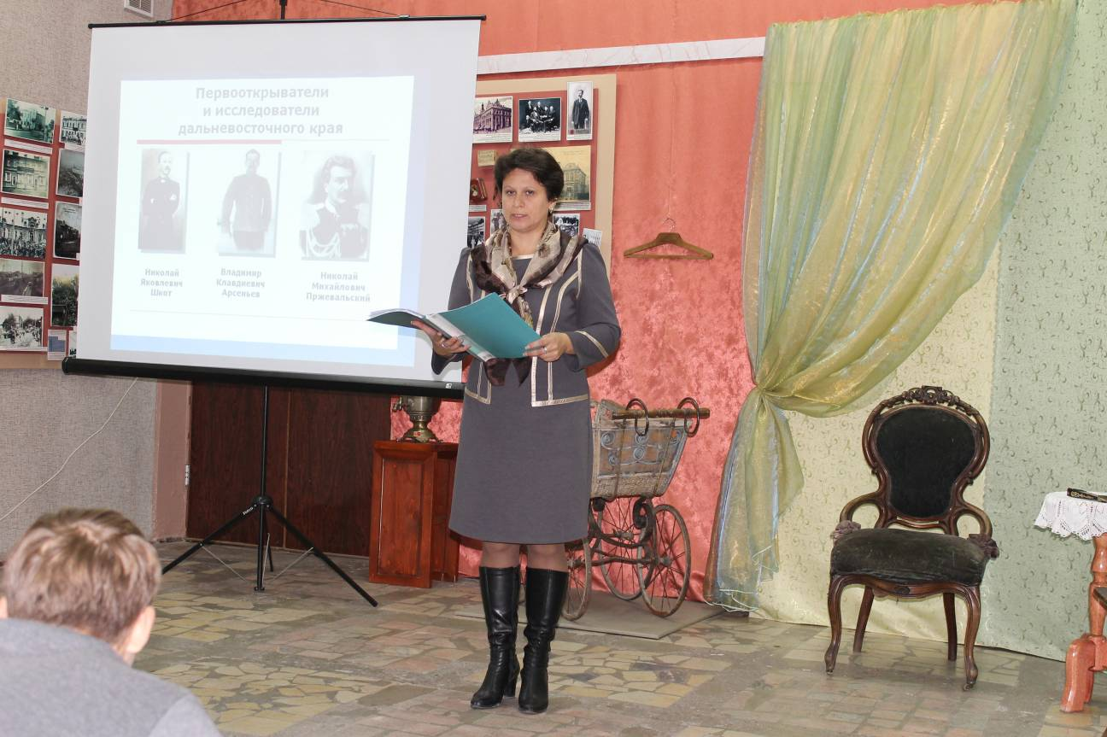УчУчитель литературы:
Влади́мир Кла́вдиевич Арсе́ньев (10 сентября 1872, - 4 сентября 1930) — русский и советский путешественник, географ, этнограф, писатель, исследователь Дальнего Востока. Родился в Санкт-Петербурге.
В 1892 году В. К. Арсеньев поступил в Петербургское юнкерское пехотное училище. Одним из преподавателей училища был брат известного путешественника Г. Е. Грум-Гржимайло, который смог заинтересовать Володю Арсеньева географическими исследованиями, обратив его внимание на Дальний Восток. После окончания учёбы в 1895 году Арсеньев получил назначение в Польшу. В 1900 году по личной просьбе он был переведён во Владивосток. (Слайд №18)
Первые свои экспедиции (1902—1907) Арсеньев совершил в качестве военного топографа. В его задачу входило проведение маршрутной съёмки, но он попутно собирал и научные материалы о рельефе, геологии, флоре и фауне Южного Приморья и Сихотэ-Алиня, о народах, населявших эти места. В 1906 году Арсеньев исследовал Зауссурийский край к северу от залива Святой Ольги в системе истоков реки Уссури, причём Сихотэ-Алинь был пройден 9 раз. В 1907 году работы 1906 года были продолжены (исследован бассейн реки Бикин и побережье, Сихотэ-Алинь был пройден 4 раза).(Слайд№19).
В 1908—1910 годах Арсеньев при поддержке Русского географического общества осуществил исследования Северного Приморья: (Слайд №20) северная часть Уссурийского края от побережья Татарского залива до Амура и низовья Уссури; Сихотэ-Алинь был пройден 7 раз. Обобщённый материал, полученный в ходе этих экспедиций Арсеньева, — «Краткий военно-географический и военно-статистический очерк Уссурийского края», был издан в двух томах в 1911—1912 годах. (Слайд №21)
Результатом этих экспедиций явились богатые содержанием труды, написанные литературным языком, а также художественные книги «По Уссурийскому краю» (1921), «Дерсу Узала» (1923). Впоследствии обе книги были выпущены в одном томе под названием «В дебрях Уссурийского края» (1926) и выдержали множество очень тиражных изданий.
В. К. Арсеньев работал директором Хабаровского краеведческого музея с 1910 по 1918 и с 1924 по 1926 гг.
В 1917 году Арсеньев совершил экспедицию в хребты Быгин-Быгинен и Ян-де-Янге. С 1918 по 1926 год Арсеньев ездил наКамчатку (долина реки Камчатки, в 1923 году подымался на Авачинскую сопку) и в Гижигинской уезд (1922), а в 1927 году совершил большую экспедицию по маршруту Советская Гавань — Хабаровск, описанную в книге «Сквозь тайгу» (1930).
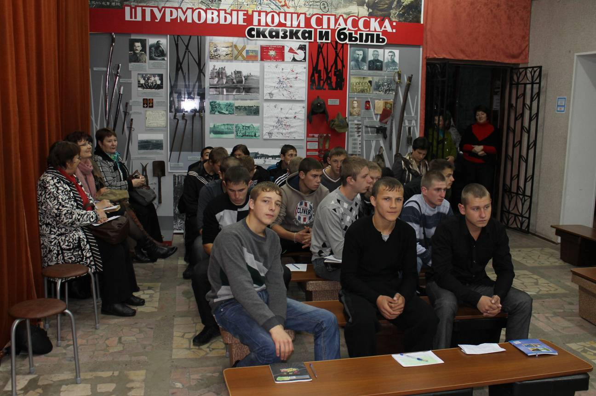
Сообщение учащегося Нечесов М.:
Октябрьскую революцию Арсеньев встретил словами: «Революция для всех, в том числе и для меня». Им был поднят вопрос о запрещении сдавать в аренду американским и японским промышленникам советских тихоокеанских островов. Был инициатором создания на Дальнем Востоке первых природных заповедников. Занимался восстановлением рыбных и звериных промыслов на Командорских островах, экономике которых был нанесён огромный ущерб за время иностранной интервенции.
(Слайд№22) 7 января 1930 года он подписал договор с правлением Уссурийской железной дороги, принял на себя обязанности начальника бюро экономических изысканий новых железнодорожных магистралей и стал начальником одновременно четырёх экспедиций, направлявшихся в районы предполагаемых железнодорожных линий.
19 июля 1930 года он выехал из Владивостока в низовья Амура для инспектирования экспедиционных отрядов. В этой поездке Владимир Клавдиевич слегка простыл. 26 августа он вернулся домой. Его болезненное состояние не укрылось от близких, но он отказался сходить к врачу и принялся за отчёт о командировке. Ночь с 3 на 4 сентября была для него последней. Он не смог уснуть, метался в бреду, просил усадить в кресле. Врач, вызванный за два часа до смерти Владимира Клавдиевича, нашёл его состояние не внушающим опасения. 4 сентября Арсеньев умер от воспаления лёгких.(Слайд №23)
Похоронен на военном кладбище на полуострове Эгершельда (Владивосток). В связи с ликвидацией военного кладбища был перезахоронен на Морском кладбище Владивостока.
Учитель литературы:
Владимир Клавдиевич Арсеньев. На Дальнем Востоке его имя известно, практически каждому, да и за пределами региона кто не слышал о Дерсу? (Слайд №24)Повесть «Дерсу Узала» опубликована более чем на 30 языках, издавалась десятки раз. Переведенная в киноформат, она стала объектом современного искусства и принесла «Оскара» Акире Куросаве. Арсеньев увековечил своего гида-проводника, превратив его в литературный персонаж, а уже персонаж принес исследователю неоценимую помощь при жизни и всемирную славу после смерти. Незабываемый удэгеец повлиял и на имидж своего автора так, что в памяти потомков Владимир Клавдиевич остался, прежде всего, писателем. Только узкому кругу историков и этнографов известны его долгое время засекреченные труды: «Китайцы в Уссурийском крае» и «Краткий военно-географический и военно-статистический очерк Уссурийского края». Арсеньев - исследователь так и не увидел издания своей работы «Памятники старины Уссурийского края», над которой трудился более 25 лет, она не опубликована до сих пор. Арсеньев сделал очень много для того, чтобы «белые пятна» на карте Дальнего Востока заполнились ниточками рек и пунктирами троп, горными хребтами и болотами. Помимо топографии, он занимался военной разведкой, борьбой с хунхузами, описанием флоры и фауны, астрономическими и метеонаблюдениями, геологией и картографией, этнографией и археологией, музейным делом и преподаванием.
Учитель истории.
(Слайд №25) Мы с вами говорили о специфике развития ДВ региона в целом, а что же в XIX начале XX века происходило на территории современного Спасского района.
В XIX веке на территории современного Спасского района исторически сложились самые разнообразные формы народных поселений: деревня, село, слобода, поселок, заимка, хутор, выселок, наконец, железнодорожная станция и разъезд.
Город Спасск – Дальний.
Город основан людьми, занимавшимися исключительно торговлей и всякого рода промыслами. (Слайд №26) Спасская слобода была основана в 1903 году. С 1903 по 1913 год Спасская слобода находилась в административном подчинении Спасского сельского управления. 12 февраля 1913 года Государственная Дума отдельным законопроектом для Приморской военной области вводит в Спасской слободе отдельное поселковое Правление. В территорию действий Правления поселка Спасской слободы вошли: поселки ст. Евгеньевка, Спасская слобода, Цемзавод, Спасский военный гарнизон. Население в 1911 году составляло ок. 2000 человек. К 1914 году действовали: храм Св. Н.Чудотворца, часовня, АО «Приморский портландцемент», оборотное депо с мастерскими, электростанция, типография, паровая мельница, заводы – пивоваренный, лесопильный, кожевенный, канатный, бондарный, 5 кирпичных, 3 искусственной минеральной воды и кваса и др.
Спасская слобода, благодаря развитию торговли и промышленности стал торгово-промышленным центром 8 волостей Иманского уезда, фактически поселком городского типа.
Постановлением Временного правительства от 3/16 июня 1917 года с. Спасское и пос. Спасская слобода переименованы в город Спасск – Приморский. Современное свое название город получил в августе 1929 года.
Но как всем понятно история города неотделима от истории сел, которые образовались здесь гораздо раньше. О некоторых из них мы сейчас с вами и услышим от лица самих «переселенцев».
Из истории села Спасское
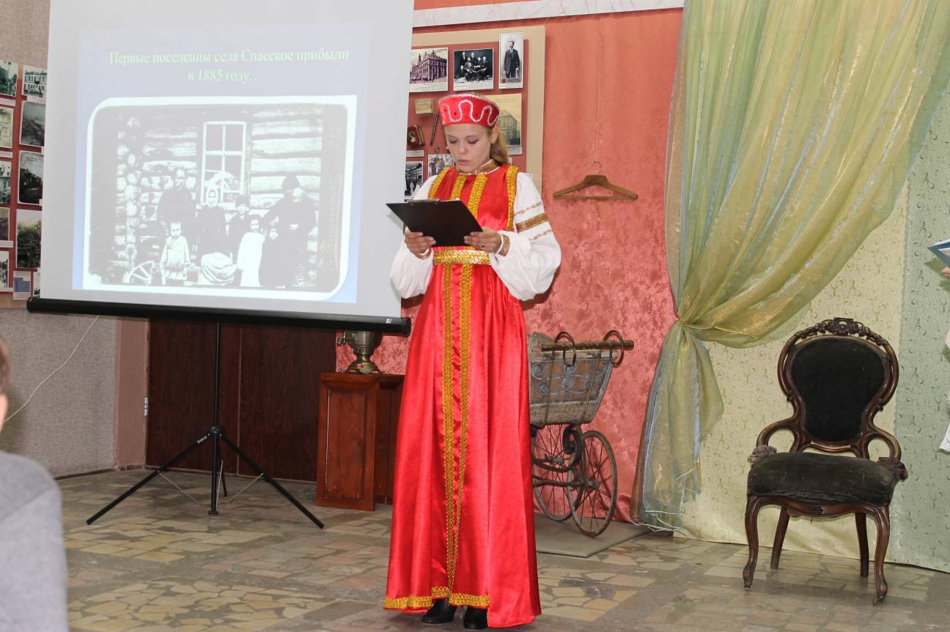
Курчаева Татьяна (сообщение учащегося в стилизованном костюме)
(Слайд №27 Первые жители нашего села прибыли из казачьего поселка Барабаш – Левада. – первые 6 семей прибыли в 1885 году. Уже в июне 1886 года партия с ходоком Кузьменко образовала с.Спасское – первое село Спасского района.
23 мая 1891 года в с.Спасском остановился на ночлег «царский поезд» наследника цесаревича Николая Александровича (Романова), будущего императора России, со свитой и администрацией Приамурского края. Спасским крестьянам пожалована Высочайшая благодарность за хлебосольство и радушный прием. Население в 1892 году составляло 747 человек. Уже в 1899 году старожилы нашего села поставили в города ДВ 200 вагонов хлеба, производство зерна составило 300 тысяч пудов в год; Спасские ярмарки продавали товаров на 155550 рублей.
Главными занятиями были: земледелие, скотоводство, коневодство, пчеловодство, мелкие промыслы, сенокошение на продажу, рыбный, лесной промысел (производство кадок, корыт, колес, повозок, саней и пр.) В 1897 году учреждены базары и ярмарки. С 1907 работала общественная бойня крупного рогатого скота. С 1900 по 1925 год село Спасское являлось центром Спасской волости, здесь находились: крестьянский начальник, волостное правление, пристав Спасского стана, сельское управление, старший контролер акцизного управления, мировой судья, участковый агроном, сельский врач врачебного участка, ветеринарный врач, настоятель храма Спасского Преображения, заведующий таможней, заведующий переселенческим складом.
Были и учреждения образования и здравоохранения: двухклассные училище и школа, Спасско – Николаевская женская церковноприходская школа, ремесленное отделение при училище, Спасская учительская семинария с подготовительными классами. Уже в 1914 году здесь 411 жилых домов из них 26 каменных. 3/16 июня 1917 года с. Спасское и пос. Спасская слобода преобразованы в г. Спасск – Приморский, но по существу, с. Спасское осталось в составе Спасской волости со своим сельским управлением.)
Из истории села Прохоры
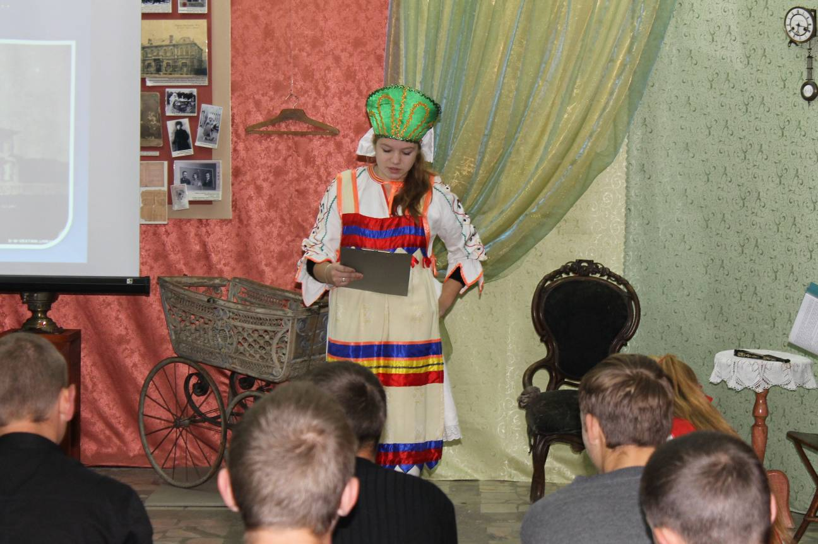
Сергеева Виктория (сообщение учащегося в стилизованном костюме)
Основано наше село в середине июня 1887 года 9 крестьянскими семьями – Цурульник, Больбот, Лагута, Драпа, Хмара, Мазур и др. – выходцами из Черниговской губернии Борзенского уезда Озерской волости села Прохорова.
Место выбрано ходоками. На новом месте 9 семей устроили для временного жилья шалаши и заготавливали лес для постройки домов. К зиме поставили 2 дома, в которых и прожили зиму по 4 – 5 семей.
В 1895 возведена церковь во имя Успения Божией Матери. По Всеобщей переписи населения Российской империи от 28 января 1897 года в селе Прохоровка проживало всего 768 человек.
Главные занятия: земледелие, скотоводство, коневодство, пчеловодство, мелкие промыслы, сенокошение на продажу. Первый улей с пчелами привезли из Европейской части России в 1893 году. Через село проходят: трактовая дорога из села Дмитриевки на село Воскресенку, проселочные – из с. Красного Кута, с разъезда Кнорринг и хутора Красиловка на с. Прохоры.
Из истории села Красный Кут.
Хоменко Андрей (сообщение учащегося в стилизованном костюме)
Основано весной 1892 года крестьянами – переселенцами Полтавской и Черниговской губернии, место выбрано ходоками. Поселилось семей: в 1892 году – 3, 1893 – 4, в 1894 – 3. Первые семьи: Тимошенко, Пустовой, Федоренко, Вариенко, Дудка и др.
Первые 3 семьи устроили шалаши и занялись распашкой земли и посевами огородных овощей, заготавливали лес на своем наделе, к зиме построили 3 хаты, инвентарь и скот покупали во Владивостоке и в старожильческих селах. (Слайд №29) Первоначально поселились у реки Кулешовки, но в 1896 сильное наводнение унесло с поля собранное в копны сено, вода подошла к строениям, на пол аршина зашла в жилые помещения, простояла одни сутки.
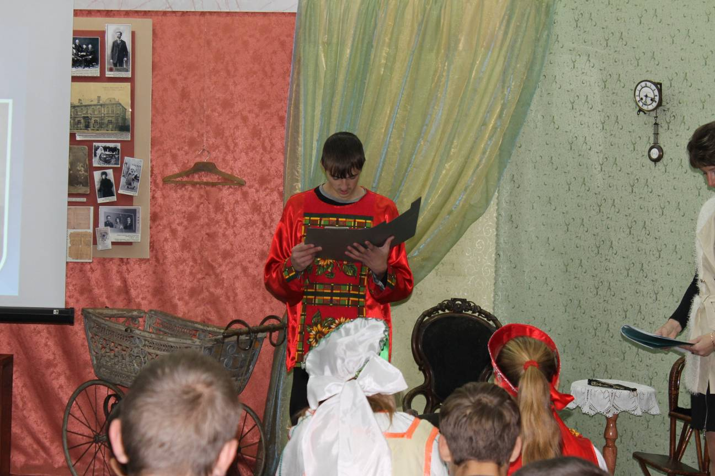
Степных мест в наделе не было, распахивали лес в разных местах. С родины привезли семена пшеницы, озимой ржи, проса, ячменя и конопли, но только ячмень и конопля акклиматизировались. Главные занятия: земледелие, скотоводство, коневодство, пчеловодство.
В 1906 году построена церковь во имя пророка Ильи, причислена к Прохорскому приходу. С 1906 года на средства общества содержалась частная школа, министерская открылась осенью 1909. Через село проходили дороги: из с. Спасское на Вишневку и из с. Прохоры на с.К.Кут.
Из истории села Вишневка.
Рушаков Антон (сообщение учащегося в стилизованном костюме)
(Слайд № 30)Вишневцы добирались в благословенный Зеленый Клин морем. Путь был долгий и трудный и длился 40 дней через экзотические страны и неведомые моря: Одесса – Порт–Саид – Суэцкий канал – Коломбо – Сингапур – о. Формаза – Нагасаки – Владивосток.
1899 год Первыми переселенцами и основателями села местные старожилы считают семьи Игната и Михаила Довбышей, Адама Дерейчука, Ильи Хвалько, Игната Мица, Лариона Дудко, Михаила Тимошенко, а также Донца, Москальца и др. Название села надо полагать приняли в память того населенного пункта, из которого было наибольшее число переселенцев в образовавшемся крестьянском обществе на новом месте. Лес строевой брали на месте, а на зароботки шли к старожилам Красного Кута, Прохоров, Воскресенки и Спасского. Главное занятие – земледелие, скотоводство, пчеловодство. Вишневские крестьяне, как и везде в переселенческих хозяйствах Спасского района, растили хлеб, разводили породистый скот. На ярмарках и базарах их можно было встретить с коровами местной породы, птицей, гнали они смолу, занимались лесным промыслом.
В 1910 году была построена и освещена церковь во имя Рождества Пресвятой Богородицы. На постройку храма вишневское общество собрало 12000 рублей, для этого отвели 200 десятин хорошей земли. По некоторым данным, освящал церковь владыко Евсевий, архиепископ Владивостокский и Приморский.
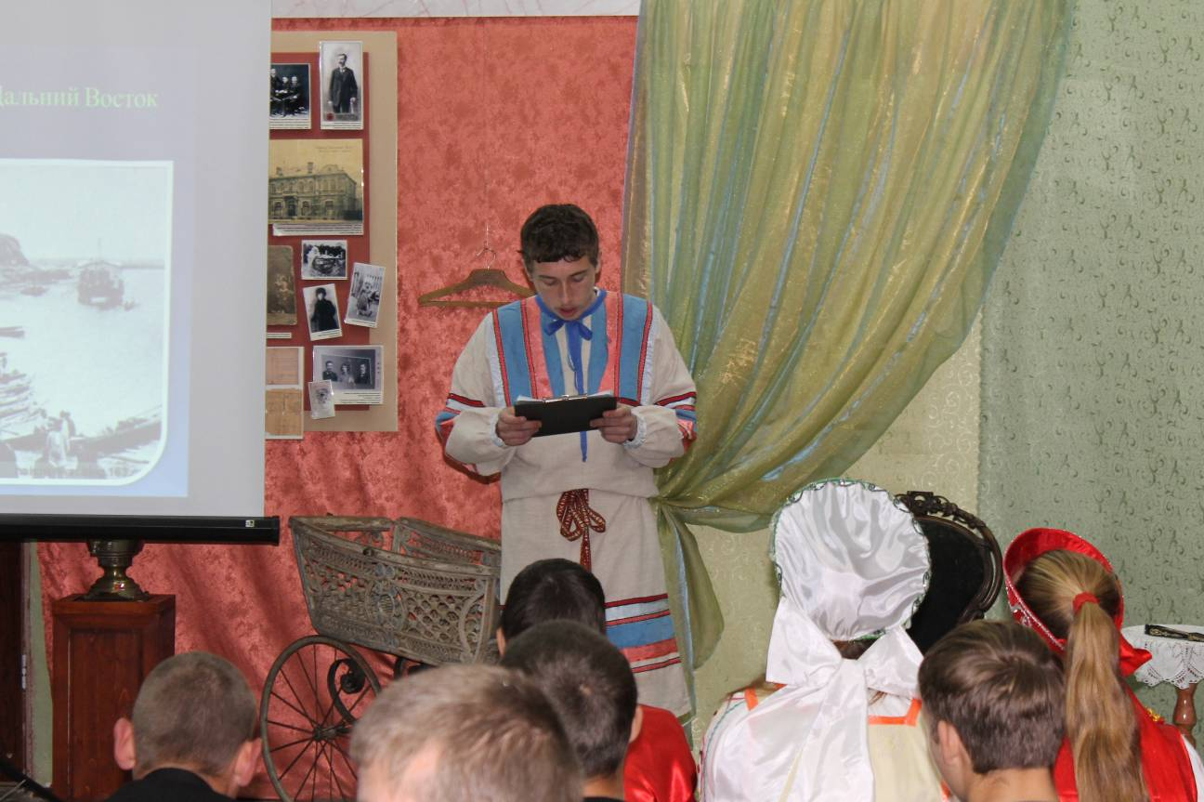 Известно также, что в 1911 году настоятелем храма был священник Леонтий
Дулин. Отныне Вишневка стала называться селом, к этому церковному приходу были причислены верующие крестьяне Евсеевки.
Из истории села Гайворон

Салахутдинова Людфия (сообщение учащегося в стилизованном костюме)
(Слайд№31) Основан в июне 1890 года крестьянами, выходцами из села Гайворон Конотопского уезда Черниговской губернии 18 семьями – Гришко, Тхор, Пузырь, Малец, Голивец, Ильченко, Бондаренко и др. Прибыло семей: 1893 -15, 1894 – 10, с 1895 по 1910 – ок. 30.
В 1891 наводнением затоплено было 8 домов в западной части села, все 8 домохозяев перебрались за 12 верст на восток и основали с. Александровку.
По прибытии на место устроили шалаши, оставив в них жен с малыми детьми. Затем главы семей и взрослые ушли на заработки в старожильческие села Спасское и Черниговку, а по возвращении принялись за постройку домов. Лес брали на своем наделе. К зиме срубили 10 домов. Необходимые хозяйственные принадлежности покупали в переселенческом складе во Владивостоке, а другие получали в долг. Скот покупали в Камень – Рыболове, Спасском и др. старожильческих селах. Главное занятие: земледелие, скотоводство, коневодство и сенокошение на продажу.
Лесного надела не было. Пчел привезли из Европейской России. Пасеки ставили на заимках и своих огородах. В 1902 году построена Михаило – Архангельская церковь. Школа построена в 1905 году на средства общества с пособием от казны 1000 рублей, но открыта осенью 1907.
Проложены: трактовая дорога из с. Спасского в с.Сосновку, зимняя дорога на Александровку и Серебрянку. Учреждены 2 ярмарки на Рождество и Троицу.
Заключение.
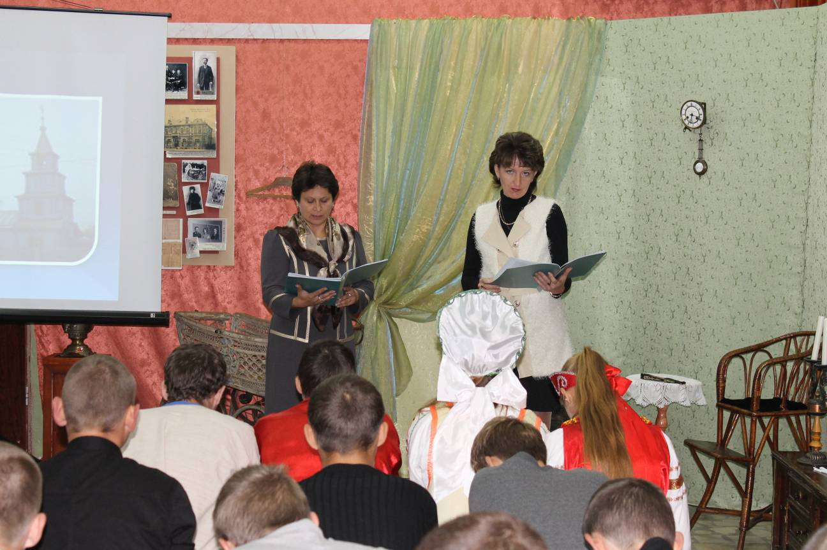Учитель истории:
(Слайд №32) Сегодня мы с вами только краем глаза заглянули в историю ДВ земель. Хотелось бы надеяться, что наша встреча подтолкнет Вас к дальнейшему изучению той земли на которой Вы родились и живете.
Неуёмная и неудержимая страсть к познанию новых, неизведанных окраин своего государства и расширению его границ за счёт «ничейных» земель была присуща русскому человеку. XIX век стал веком активного освоения Дальнего Востока.
Учитель литературы:
Значительная роль в этом сложном и длительном процессе выпала на долю простых русских людей. Гонимые нуждой и нищетой, мечтающие о клочке свободной земли, они устремились из центральных районов Российского государства к его крайним восточным пределам, разведанным первыми русскими землепроходцами ещё в прошлые столетия.
И очень хочется надеяться, что наш урок напомнил вам о необходимости помнить и знать о подвиге ваших предков, пришедших на эту землю чуть более века назад.

Курчаева Татьяна

Окутаны дымкой долины.
Прохладою дышат поля.
Тайгу вековую раздвинув,
Стальная бежит колея.
В Сихотэ - Алинских предгорьях
О юности песни слышны…
Приморье, мое ты Приморье,
Жемчужина мирной страны.
Молочные тают туманы.
Спокойно течет Уссури.
Пылает костром партизана
Полотнище алой зари.
Здесь политы камни и взгорья
Отцовскою кровью в боях…
Приморье, мое ты Приморье, -
Земля дорогая моя!
Весь край озаряя лучами
Весеннее солнце встает.
Гудок басовитый в Сучане
Шахтеров на вахту зовет.
Кунгасы и сейнеры в море
Чуть видимы в синей дали…
Приморье, мое ты Приморье,-
Жемчужина мирной земли!
Нет ярче приморского полдня,
Он щедро льет света поток
Высокие здания подняв,
Красуется Владивосток.
Раскинулся город на взморье,
Любимой страны часовой…
Приморье, мое ты Приморье, -
Мой солнечный край дорогой!

А сейчас хотелось бы выяснить, что вы усвоили из нашего сегодняшнего урока.
Для этого вы сейчас каждый ответите на вопросы небольшой викторины.
Вопросы викторины:
- Переселение желающих поселиться на новых землях называлось …(добровольным)
- Первые казачьи поселки на территории современного Приморья возникли на реке …(Уссури)
- Созданный сначала в чисто стратегических целях Владивосток стал вскоре быстро развиваться, как… (порт)
- Сквозное железнодорожное сообщение от Челябинска до Владивостока было открыто после окончания строительства Амурской железной дороги в …. году. (1916)
- Кому запрещалось продавать землю на территориях Дальнего Востока (иностранцам)
- Отрасли промышленности, необходимые для армии, флота и строительства находились в содержании у …(государства).
- Где и когда родился В.К.Арсеньев? (10.09.1872 г. в Сант-Петербурге)
- Назовите самое известное литературное произведение В.К.Арсеньева. («Дерсу Узала»)


Самопроверка.
Подведение итогов урока, выставление оценок.

